新闻与文化传播学院
2019年11月2017级、2018级、2019级寝室安全与卫生检查情况总结
寝室是校园生活的重要组成部分，为了营造一个安全整洁舒适的住宿环境，关心同学们的身心健康，引导和培养学生养成良好的卫生习惯和健康的心理品质，促进其身心健康成长。生权部坚持践行学生工作，提高卫生和安全意识。积极行动，细致认真地走入各寝室检查，在检查过程中我们发现了一些问题。本次检查可从四个方面总结：
- 组织工作：总务部及时的向各班生活委，各干事进行了任务传达，并在生活委和寝室长群提前发放查寝通知，本次工作，我们还邀请了团学志宣其他部门的同学参与其中。同学们积极配合进行工作。出勤情况如下：
应到人数：27人。
实到人数：21人
请假人员： 数媒1801刘昊博，数媒1802王晓彤，数媒1701刘洋，网媒1701张文鹏，广电1701马玲玲，新闻1701邹星然
- 工作内容:此次检查主要检查寝室卫生状况，督促各寝室维持好基本的卫生工作。此次检查涵盖学院2017、2018、2019级所有学生宿舍，宿舍分布区域散落在两个不同的宿舍区。分别是：
年级 | 2017级 | 2018级 | 2019级
女生 | 中区12栋 | 滨湖1栋  滨湖6栋 | 首义54栋
男生 | 滨湖3栋 | 滨湖3栋 | 首义34栋

- 检查情况：本次检查完全本着为同学服务，排除安全隐患，督促保持寝室卫生的干净整洁的思想，我们进行了细致的检查并将检查情况绘制成表。如下：

滨湖
1栋

寝室号 | 平均分 | 寝室号 | 平均分
623 | 98 | 642 | 无人
624 | 90 | 643 | 98
625 | 93 | 644 | 98
626 | 97 | 645 | 98
627 | 96 | 646 | 98
628 | 98 | 647 | 98
629 | 92 | 648 | 98
630 | 98 | 649 | 98
631 | 无人 | 650 | 97
632 | 98 | 651 | 98
633 | 98 | 652 | 97
634 | 96 | 654 | 97
635 | 96 | 656 | 96
636 | 97 | 658 | 99
637 | 93
638 | 98
639 | 96
640 | 98
641 | 无人

优秀寝室： | 待改进寝室:
658 | 624

总体情况：
总体情况良好，绝大部分寝室都有认真清理打扫，并积极配合检查。
所有寝室都未擅自改动寝室布局，部分寝室能进行适当装饰。

个别问题：
部分寝室比较凌乱，有异味。
滨1检查组组长：杨琴
优秀寝室：
：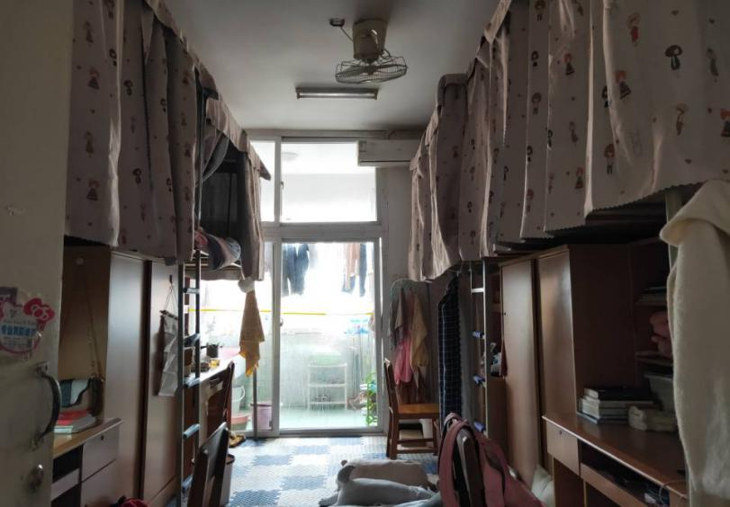
待改进寝室：
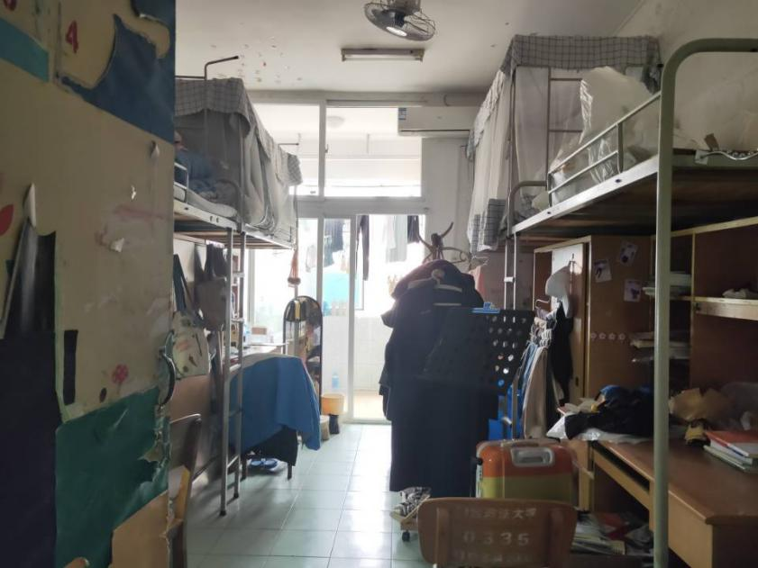

3栋
寝室号 | 平均分 | 寝室号 | 平均分
101 | 90 | 419 | 88
118 | 88 | 420 | 84
119 | 无人 | 421 | 78
120 | 80 | 422 | 80
122 | 无人 | 516 | 86
206 | 82 | 517 | 82
207 | 80 | 615 | 84
216 | 84
217 | 82
218 | 84
219 | 70
220 | 88
221 | 94
222 | 92
414 | 86
415 | 94
416 | 92
417 | 88
418 | 82

优秀寝室： | 待改进寝室:
221 415 | 219 421

总体情况：
大部分寝室有人留守等待检查
所有寝室都未擅自改动寝室布局，部分寝室能进行适当装饰。

个别问题：
个别寝室异味较大，地板上有垃圾，书桌摆放较为凌乱。
滨3负责人:位俊奇
优秀寝室：
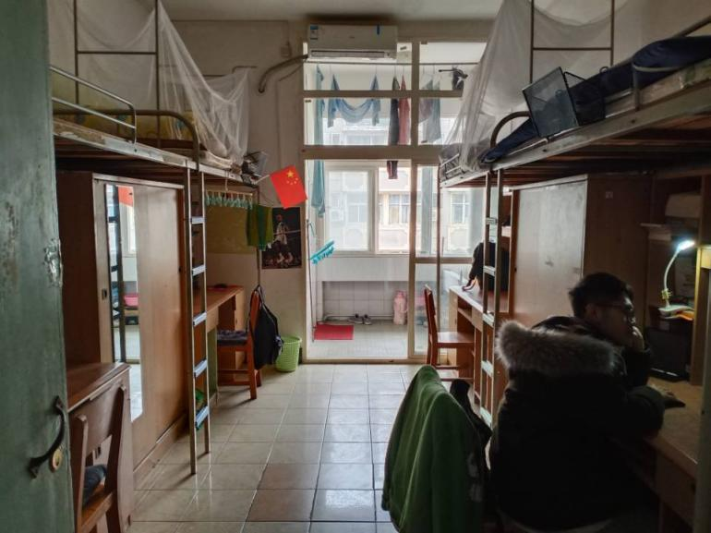

待改进寝室：

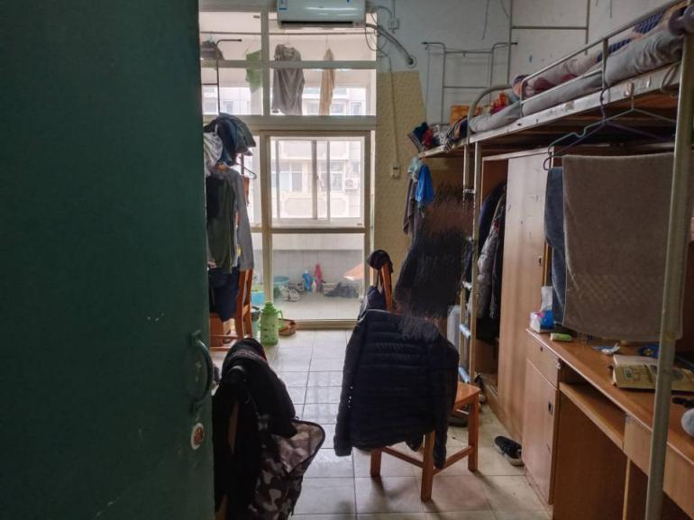

6栋
寝室号 | 平均分 | 寝室号 | 平均分
329 | 94.0 | 407 | 无人
330 | 86.0 | 408 | 86.0
331 | 96.0 | 409 | 94.0
332 | 84.0 | 410 | 84.0
401 | 96.0
402 | 88.0
403 | 98.0
404 | 86.0
405 | 84.0
406 | 84.0

优秀寝室： | 待改进寝室:
403 | 406 410 332

总体情况：
寝室摆放较为整洁
部分寝室有鲜明特色装饰

个别问题：
个别寝室打扫不彻底，地面存有垃圾。

优秀寝室：
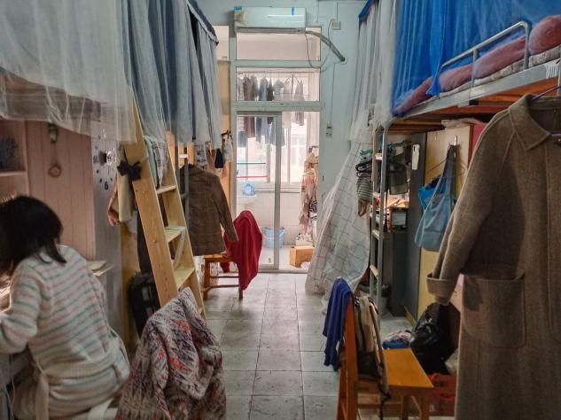
待改进寝室：
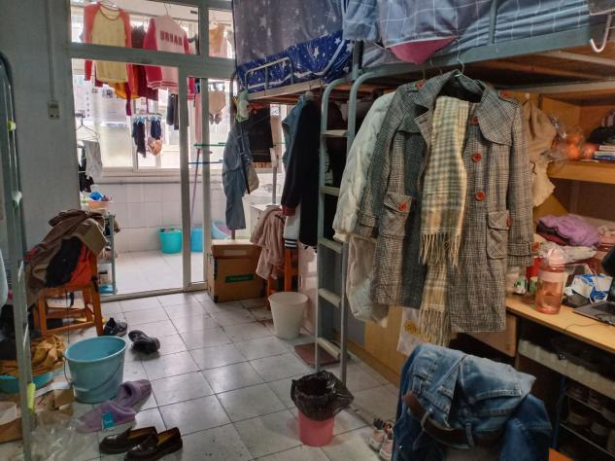

中区
12栋
寝室号 | 平均分 | 寝室号 | 平均分
419 | 无人 | 522 | 92.0
420 | 88.0 | 524 | 无人
421 | 90.0 | 526 | 无人
422 | 94.0 | 601 | 无人
424 | 92.0 | 602 | 92.0
426 | 92.0 | 603 | 无人
501 | 96.0 | 604 | 88.0
502 | 无人 | 605 | 94.0
503 | 96.0 | 606 | 94.0
504 | 无人 | 607 | 无人
505 | 94.0 | 608 | 96.0
506 | 无人 | 609 | 94.0
507 | 92.0 | 610 | 无人
508 | 无人 | 611 | 92.0
509 | 无人 | 612 | 无人
510 | 无人 | 613 | 无人
511 | 无人 | 614 | 94.0
512 | 94.0 | 615 | 88.0
513 | 无人 | 616 | 92.0
514 | 无人 | 617 | 86.0
515 | 98.0 | 618 | 94.0
516 | 92.0 | 619 | 无人
517 | 无人 | 620 | 无人
518 | 90.0 | 621 | 92.0
519 | 92.0 | 622 | 92.0
520 | 无人 | 624 | 无人
521 | 无人 | 626 | 无人

优秀寝室： | 待改进寝室:
515 | 617

总体情况：
绝大多数寝室都有认真清理，打扫，装扮寝室，配合查寝

个别问题：
1. 部分宿舍外卖味道过大
2. 个别宿舍无人留宿，等待检查
3. 极个别宿舍，东西摆放杂乱
优秀寝室：

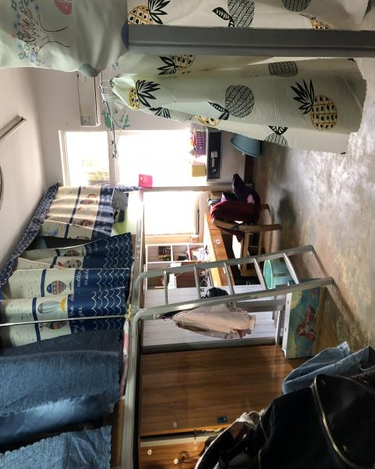

- 首义
54栋
寝室号 | 平均分 | 寝室号 | 平均分
306 | 89 | 415 | 91
307 | 95 | 416 | 88
308 | 84 | 417 | 87
309 | 90 | 418 | 90
310 | 86 | 419 | 84.7
312 | 92.7 | 420 | 88
313 | 91 | 421 | 88
314 | 85 | 422 | 89
315 | 94 | 423 | 84
316 | 83 | 424 | 94.7
317 | 94.7 | 425 | 84.7
318 | 94 | 426 | 90.7
319 | 90 | 427 | 80.7
320 | 95 | 429 | 88
322 | 92 | 501 | 84
323 | 94.7 | 502 | 86
324 | 92 | 503 | 91
325 | 94.7 | 504 | 89
326 | 94 | 505 | 93
327 | 93 | 506 | 92.7
329 | 92 | 507 | 84.7
401 | 93 | 508 | 82
402 | 91 | 509 | 85
403 | 85 | 510 | 90
404 | 89 | 511 | 85.3
405 | 93 | 512 | 92
406 | 91 | 513 | 90
407 | 91 | 311 | 89.3
409 | 93 | 321 | 94
410 | 80 | 411 | 94
411 | 93.3
412 | 88
413 | 92.7
414 | 92
优秀寝室： |  | 待改进寝室:
307，320 |  | 410，508，427
总体情况：
女生总体情况较好，宿舍干净整洁，大部分在90以上，可以看出比较用心
个别问题：
个别宿舍有异味且打扫情况较差。

优秀寝室：
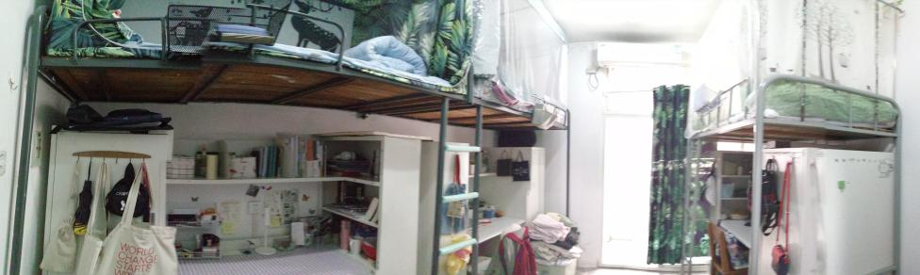

待改进寝室：
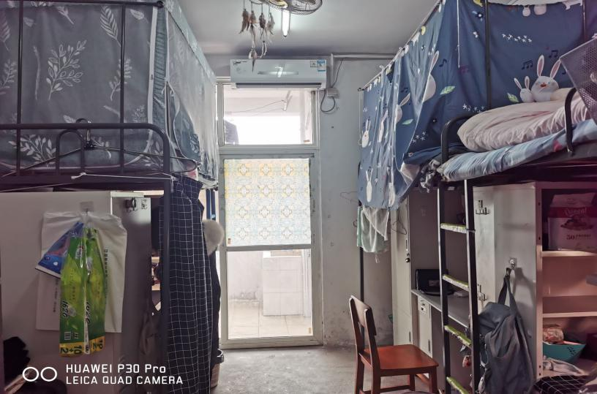
34栋

寝室号 | 平均分 | 寝室号 | 平均分
212 | 82
213 | 84
214 | 84
215 | 93.33
216 | 79.33
217 | 94
218 | 86.67
219 | 84
220 | 88.67
221 | 80
222 | 96.67
223 | 88
224 | 83.33
301 | 76.67
302 | 82.67

优秀寝室： | 待改进寝室:
222，217，215 | 301，221，212

总体情况：
总体合格，其中大部分寝室虽然达到优秀，但仍然有较大进步空间，少数寝室室内不够整洁，望下次改进

个别问题：
1.部分同学书桌摆放不够整齐
2.存在垃圾桶内垃圾未倒问题
3.进入冬日，室内异味较重
4.少数寝室室内物品存在乱摆乱放现象

优秀寝室：
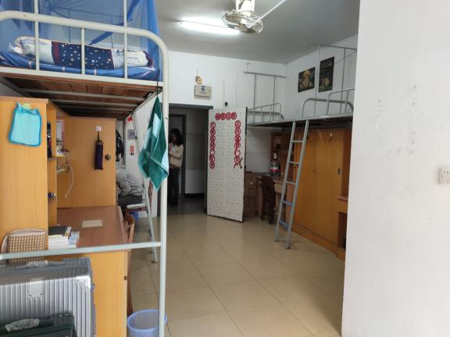

待改进寝室：
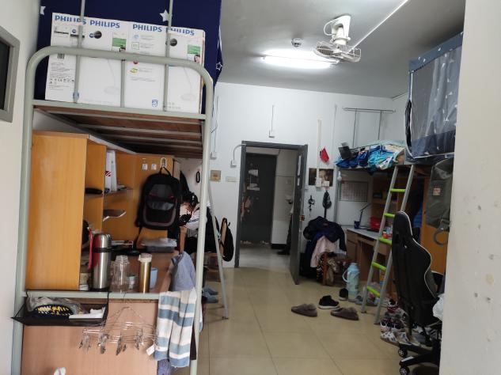

- 总体情况：本着给同学们营造更加舒适、整洁、安全的生活环境的目的，此
次查寝我们发现了一些优点和问题：
1、此次查寝前多数寝室会积极进行打扫工作，对查寝工作配合度较高。
2、部分寝室有所懈怠，宿舍物品大多较为杂乱，卫生间清洗力度仍须加大
3、希望同学们在查寝时间能在寝室中留人配合查寝。
寝室查寝不光是提醒广大同学们注意寝室卫生情况，也是为同学们营造一个健康、整洁、安全、舒适的生活环境。热情奔放共创美好乐园，团结互助共建温馨寝室。相信在我们全体学生的共同努力下，我院的卫生和文明建设一定能取得更优异的成绩。
新闻与文化传播学院
生活与权益服务部
2019年11月29日

